敦煌本《无常经》残卷缀合研究
（非首发）
张炎
复旦大学中文系
摘要：《无常经》，一卷，唐人义净译。经普查，目前所公布的敦煌文献中存有该经91号，其中11号首尾完整，其余均为残卷或残片。本文从残字契合、内容相承、行款格式、书风书迹近似、卷面印记拼合等不同角度进行比较分析，将其中的27号残卷或残片缀合为12组。
关键词：敦煌文献 《无常经》 残卷 缀合
《无常经》，又名《佛说无常经》、《无常三启经》、《三启经》、《启经》、《三稽经》、《三契经》，一卷。为唐人义净所译，历代大藏经均有著录。主要内容是佛说世间有老病死，故不可爱，为佛教葬仪所用。首尾是偈颂，中段是《无常经》正文。《大正藏》第十七卷收录该经，经末附有一篇《临终方决》，敦煌本无此附文。姚长寿先生认为该文当在《无常经》之后为西域地方编纂的一部经典。[7]6-10《大正藏》在敦煌遗书出土后，将无附文的敦煌本误收入第八十五卷“疑似”部。
通过对现已公布的所有敦煌文献图版的全面调查发现，此经在敦煌文献中现存91号，即：北敦535（荒35；北6669）、1030（辰30；北6670）、1063-2（辰63；北3755）、1367（张67；北6664）、2392-C（余92；北6665）、3554（结54；北6672）、3608（为8；北6671）、3874-B2（金74；北6666）、7043（龙43；北6678）、7376（鸟76；北6675）、7609（皇9；北6676）、7779-B（始79；北6667）、7779-B背（始79；北6667）、8155-1（乃55；北6677）、8324（衣24；北6668）、8477（裳77；北6673）、8561（推61；北6674）、8947（有68）、8948（有69）、8949（有70）、8950（有71）、8951（有72）、8952（有73）、8953（有74）、8954（有75）、9139（陶60）、9232号1（唐53）、10231（L360）、11175（L1304）、11211（L1340）、11353（L1482）、11712（L1841）、11858（L1987）、11913（L2042）、12186（L2315）、12215（L2344）、12267（L2396）、12347（L2476）、13069（L3198）、15387（新1587）、15906（简71483）号，斯153、274、311、573-1、573-2、1103、1479、2540、2926、3887、4007、4164、4529、4713-2、5138、5160、5280、5447、5660背、6367、12144B-2、12875号，俄弗126号、俄敦1124、2349、2833、2845、2853、4400、4544、4806、5318、5321、5549、5702、5885、6112、7606、10661、10692、12788号，伯3163、3924、5585、5588P9号，津艺193、202号，羽279号，北大D93号，酒博13号。上揭写本中，加下划线的11号表示该卷首尾完整，其余皆有不同程度的残损。残缺的写本中，不乏本为同一写卷而撕裂为数号者。本文从残字契合、内容相承、行款格式相同、书风书迹近似、卷面印记拼合等不同角度进行比较分析，将其中的27号残卷或残片缀合为12组。以下按缀合后写本顺序依次加以讨论。
1、北敦11913号+北敦11211号
（1）北敦11913号（L2042），见《国图》110/148A。小残片。如图1右上部所示，首尾均残。通卷下残。1纸，存7行，行约2～9字。首行仅存笔画残泐。尾行存有“七八能开四谛门修者”9字右侧绝大部分笔画。楷书，有乌丝栏。《国图》叙录称该号为9～10世纪归义军时期写本，所用纸为唐麻纸。
（2）北敦11211号（L1340），见《国图》109/78B。小残片。如图1左部所示，首尾均残。通卷下残。1纸，存8行，行约3～11字。首5行上下残。首尾行均仅存笔画残泐。楷书，有乌丝栏。《国图》叙录称该号为9～10世纪归义军时期写本。
按：上揭二号内容前后相承，断痕吻合无间，当可缀合。缀合后如图1所示，北敦11913号第4～7行与北敦11211号第2～5行上下左右相接，前者第4行底端的“方”及第7行“七八能開四諦門修者”9字略有笔画末梢撕裂在后者第2行顶端与第5行上部，二号拼合，其中“方”、“修者”三字略有残损，余皆可成完璧。二号内容上下左右相续，北敦11913号第4行底端的“一心（方）”与北敦11211号第2行的“便正慧（力）”连成一句完整的偈颂“一心方便正慧力”，此后3行仿此。且二号所拼合而成的偈颂又与北敦11913号第5行顶端的偈颂“自利利他悉圆满”先后相承，文意连贯。且二号行款格式相同（行间距相等、字间距及字体大小相近、皆有乌丝栏），书风相似，字迹似同（比较二号皆有的“法”、“生”二字），可资参证。二号缀合后，所存内容起“（佛说无常经）”，讫“随机引导□□□（非强力）”。相应文字参见《大正藏》T17/745B7～745B17。
上揭二号既可缀合为一，《国图》叙录称北敦11913号所用纸为唐麻纸，而北敦11211号却无相应表述，理当增补。
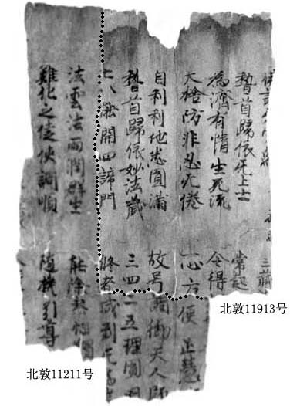
图1：北敦11913号+北敦11211号缀合图
2、北敦8477号+俄敦10661号
（1）北敦8477号（裳77；北6673），见《国图》103/53。如图2右部所示，首全尾残。2纸，存15行，行约14字。尾行仅存笔画残泐。倒数第2行上下残，倒数第3行下残。通卷污损严重，卷面下端有4个残洞。楷书。《国图》叙录称该号为7～8世纪唐写本。有护首，系另一遗书的拖尾，并称从背面揭下一块古代裱补纸，编为北敦16180号。
（2）俄敦10661号，见《俄藏》14/366A。残片。如图2左部所示，首尾均残。通卷下残。存11行，行约1～10字。楷书。原卷无题，《俄藏》未定名。
按：上揭二号内容前后相承，断痕吻合无间，当可缀合。缀合后如图2所示，北敦8477号尾2行与俄敦10661号首2行左右相接，原本分属二号的残字从右而左、自上而下复合为“惣教”、“沉溺”四字。二号内容左右相续，北敦8477号倒数第2行底端的偈颂“（是谓正因）□□□（能普济）”与俄敦10661号第2行的偈颂“生死迷愚镇（沉溺）”先后相承，语意连贯。且二号行款格式相同（天头等高、行间距相等、字间距及字体大小相近），书风相似，字迹似同（比较二号皆有的“稽”、“歸”二字），可资参证。二号缀合后，所存内容起首题“佛说无常经”，讫“谛听真实法”。相应文字参见《大正藏》T17/745B7～745C12。
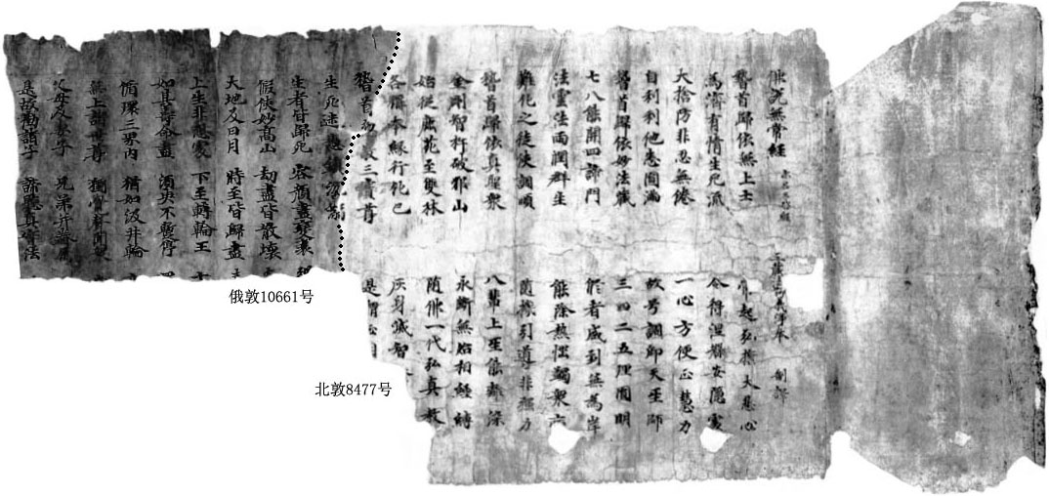
图2：北敦8477号+俄敦10661号缀合图
3、北敦11353号+北敦8952号+北敦11175号
（1）北敦11353号（L1482），见《国图》109/155B。小残片。如图3-1右部所示，首全尾残。通卷下残。2纸，存4行，行约7～9字。尾行仅存笔画残泐。楷书，有乌丝栏。《国图》叙录称该号为9～10世纪归义军时期写本。
（2）北敦8952号（有73），见《国图》104/277A～278B。首残尾全。存62行，行约17字。如图3-1左部、图3-2右上部所示，首3行及第13～21行、31～32行下残。首行仅存笔画残泐。楷书，有乌丝栏。所存内容起“（大舍防非忍无倦）”，讫尾题“佛说无常经一卷”。《国图》叙录称该号为8～9世纪吐蕃统治时期写本，背面1行，抄写“华严经卷第六十五”，为《大方广佛华严经》护首，并称从该件背面揭下残片4块，编为北敦16332号。
（3）北敦11175号（L1304），见《国图》109/56B。小残片。如图3-2右下部所示，首尾均残，通卷上残。1纸，存5行，行约2～4字。楷书，有乌丝栏。《国图》叙录称该号为8～9世纪吐蕃统治时期写本。
按：上揭三号内容前后相承，断痕吻合无间，当可缀合。缀合如图3-1所示，北敦11353号与北敦8952号左右衔接，衔接处原本分属二号的偈颂“大舍防非忍无倦”得成完璧。如图3-2所示，北敦8952号与北敦11175号上下相接，后者第3行顶端的“况”字左上部点画恰好撕裂在前者第19行底端，二号拼合，该字仍有残损。前者第20行底端“何”字右部竖钩画末梢残损，后者第4行顶端“不”字右上方恰好存此笔画残泐，二号拼合，得成完璧。三号内容左右相续，比勘完整文本，北敦11353号倒数第2行偈颂下部可拟补偈颂“令得涅槃安隐处”，恰好与二号所拼合而成的“大舍防非忍无倦”先后相承，文意畅通。北敦11175号首行“（随缘）受众苦”与北敦8952号第18行顶端的“循环三界内”前后衔接，语意贯连。且三号行款格式相同（行间距相等、字间距及字体大小相近、皆有乌丝栏），书风相似，笔迹似同（比较前二号皆有的“稽首歸依”四字，后二号皆有的“諸”、“苦”、“死”三字），可资参证。三号缀合后，所存内容起首题“佛说无常经亦名三启经”，讫尾题“佛说无常经一卷”。 相应文字参见《大正藏》T17/745B7～746B8。
《国图》叙录称北敦11353号为9～10世纪归义军时期写本，北敦8952号、北敦11175号为8～9世纪吐蕃统治时期写本，今三号缀合为一，则此判定宜作统一。
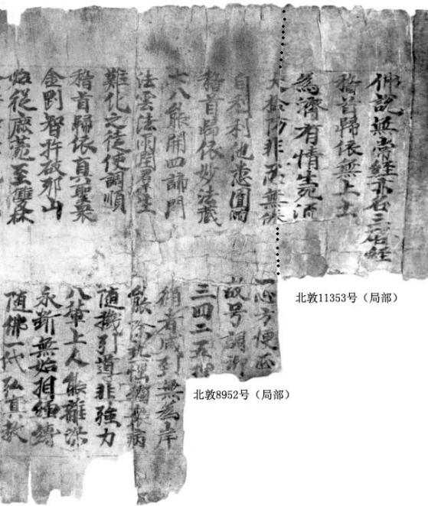
图3-1：北敦11353号（局部）+北敦8952号（局部）缀合图
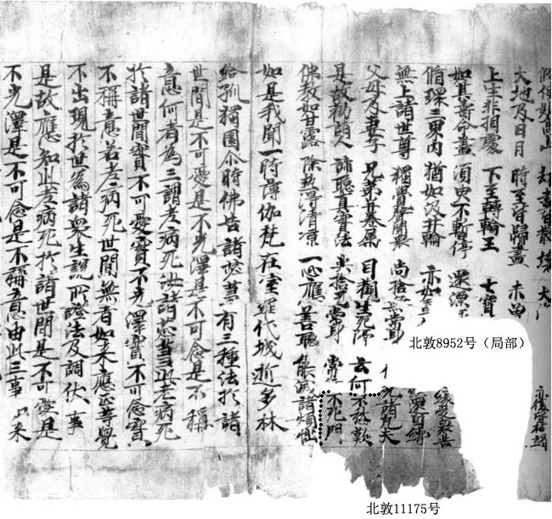
图3-2：北敦8952号（局部）+北敦11175号缀合图
4、北敦8949号+北敦8155号1
（1）北敦8949号（有70），见《国图》104/274A～B。如图4右部所示，首残尾缺。1纸，存26行，行14～20字。首8行下残。楷书，有乌丝栏。所存内容起首题“佛说无常经”，讫“一时薄伽梵在室罗伐城逝多林□□□□（给孤独园）”。《国图》叙录称该号为9～10世纪归义军时期写本。
（2）北敦8155号1（乃55；北6677），见《国图》101/77A～B。如图4左部所示，首残尾全。4纸，存80行，行约10～20字。首5行下残1～2字。楷书，有乌丝栏。所存内容起“□□□□□□□□□□□□□（一时薄伽梵在室罗伐城逝多林）给孤独园”，讫尾题“佛说无常经一卷”。《国图》叙录称该号为9～10世纪归义军时期写本，首纸有横裂，卷尾中间系有麻绳。该遗书包括三个文献，此后接抄《六门陀罗尼经》，编号为北敦8155号2；《般若波罗蜜多心经》，编号为北敦8155号3。
按：上揭二号内容前后相承，上端栏线相接，当可缀合。缀合后如图4所示，北敦8949号与北敦8155号1左右衔接，前者末行与后者首行内容相承，连接成完整的一句“一时薄伽梵在室罗伐城逝多林给孤独园”。又二号上端卷面印记拼合成形，中部均有横裂可相接。且二号行款格式相同（行间距相等、字间距及字体大小相近、长行行约17字、皆有乌丝栏），书风相似，笔迹似同（可比较二号皆有的“歸”、“滅”、“離”、“説”、“衆”五字，参表1），可资参证。二号缀合后，所存内容起首题“佛说无常经”，讫尾题“佛说无常经一卷”。相应文字参见《大正藏》T17/745B7～746B8。
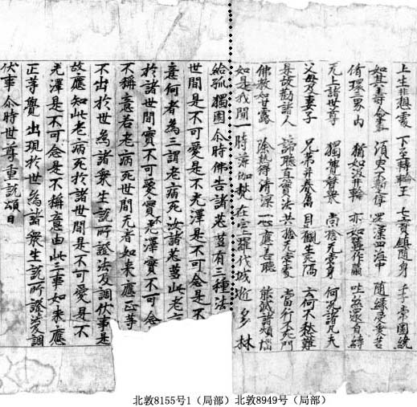
图4：北敦8949号（局部）+北敦8155号1（局部）缀合图

表1：北敦8949号与北敦8155号1用字比较表
例字  卷号 | 歸 | 滅 | 離 | 説 | 衆
北敦8949号 | 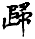 | 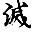 | 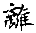 |  | 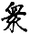
北敦8155号1 | 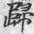 |  | 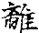 | 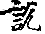 | 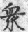

5、俄敦5885号+俄敦6112号+北敦8954号
（1）俄敦5885号，见《俄藏》12/265B。首尾均残。存18行，行约15字。首5行上残，尾部如图5-1右部所示，首尾行仅存笔画残泐。楷书，有乌丝栏。所存内容起“□□□（故号调）（御天人師）”，讫“（吐丝还自缚）”。原卷无题，《俄藏》未定名。
（2）俄敦6112号，见《俄藏》13/6A。首尾均残。存33行，行约15字。首部如图5-1左部所示，首行三句偈颂皆有笔墨残损，尾部如图5-2右部所示，尾行上残。楷书，有乌丝栏。所存内容起“犹（如汲井轮）”，讫“无能相救济”。原卷无题，《俄藏》未定名。
（3）北敦8954号（有75），见《国图》104/280B。首残尾全。1纸，存22行，行约15字。首部如图5-2左部所示，首行下残。楷书，有乌丝栏。所存内容起“死刀随业下”，讫尾题“佛说无常三启经一卷”。《国图》叙录称该号为8～9世纪吐蕃统治时期写本，有行间校加字，为袖珍本。
按：上揭三号内容前后相承，断痕吻合无间，当可缀合。缀合后如图5-1所示，俄敦5885号与俄敦6112号左右衔接，后者首行“如汲井輪亦如蠶作繭吐絲還自縛”诸字略有笔画残泐存留前者末行，二号拼合，仍略有残损。如图5-2所示，俄敦6112号与北敦8954号亦左右衔接，前者末行首字“想”右上顶端横笔略有残泐存留后者首行末端，二号拼合，得以完整。三号内容左右相续，俄敦5885号倒数第2行底端的偈颂“循环三界内”与二号衔接处顶端拼合而成的偈颂“犹如汲井轮”先后相承，语意连贯。俄敦6112末行底端的偈颂“无能相救济”与北敦8954号首行顶端的偈颂“死刀随业下”前后相接，文意完整。又此三号行款格式相同（行间距相等、字间距及字体大小相近、行约15字、皆有乌丝栏），书风相似，笔迹似同（比较三号皆有的“歸”、“衆”、“離”、“无”四字），可资参证。三号缀合后，所存内容起“□□□（故号调）（御天人師）”，讫尾题“佛说无常三启经一卷”。 相应文字参见《大正藏》T17/745B13～746B8。
《国图》叙录判定北敦8954号为8～9世纪吐蕃统治时期袖珍本，今三号缀合为一，俄敦5885号与俄敦6112号的断代及装帧形态亦可作出判定。通过对此三号写卷缀合后装帧形制的研究，可以了解当时《无常经》的流通情况。为便于携带，人们将其制成袖珍本，从侧面反映了当时该经应颇为流行。
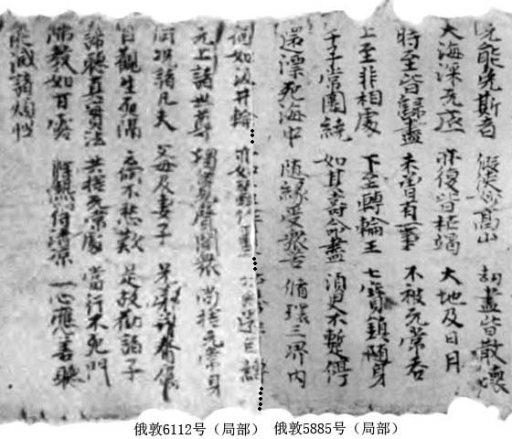
图5-1：俄敦5885号（局部）+俄敦6112号（局部）缀合图
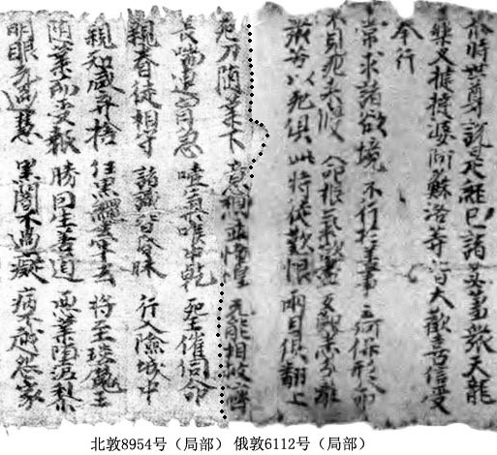
图5-2：俄敦6112号（局部）+北敦8954号（局部）缀合图
6、俄敦5702号+俄敦4806号+北敦8953号
（1）俄敦5702号，见《俄藏》12/222A。残片。如图6右部所示，通卷下残。存7行，行约3～7字。尾行仅存笔画残泐。楷书，有乌丝栏。原卷无题，《俄藏》未定名。
（2）俄敦4806号，见《俄藏》11/326A。残片。如图6中部所示，通卷下残。存8行，行约5～12字。尾行仅存笔画残泐。楷书，有乌丝栏。原卷无题，《俄藏》未定名。
（3）北敦8953号（有74），见《国图》104/279B～280A。首部如图6左部所示，首尾均残。2纸，存35行，行约17字。楷书，有乌丝栏。所存内容起“上（生非相处）”，讫“（但持自善根）”。《国图》叙录称该号为8～9世纪吐蕃统治时期写本，背揭下古代裱补四块，编为北敦16333号、北敦16334号。原卷无题，《国图》拟题为“无常经”。
按：上揭三号内容前后相承，断痕吻合无间，当可缀合。缀合后如图6所示，俄敦5702号与俄敦4806号左右衔接，后者首行“從鹿苑”三字略有笔画残泐存留前者末行，二号拼合，得成完璧。俄敦4806号与北敦8953号左右衔接，衔接处分属二号的残字自上而下复合为“生非相處下至轉輪王七寶”诸字。三号内容左右相续，比勘完整文本，俄敦5702号倒数第2行下部缺偈颂“永断无始相缠缚”，俄敦5702号与俄敦4806号顶端所拼合而成的“始从鹿（苑）□□□（至双林）”，恰可与之衔接，不缺一字。北敦4806号倒数第2行下部可拟补“有一事不被无常吞”，俄敦4806号与北敦8953号顶端拼合而成的“上生无相处”亦与之先后相承，文意连贯。且三号行款格式相同（天头等高、行间距相等、字间距及字体大小相近、皆有乌丝栏），书风相似，笔迹似同（比较三号皆有的“歸”字），可资参证。三号缀合后，所存内容起“稽首歸依妙法（藏）”，讫“（但持自善根）”。相应文字参见《大正藏》T17/745B14～746A22。
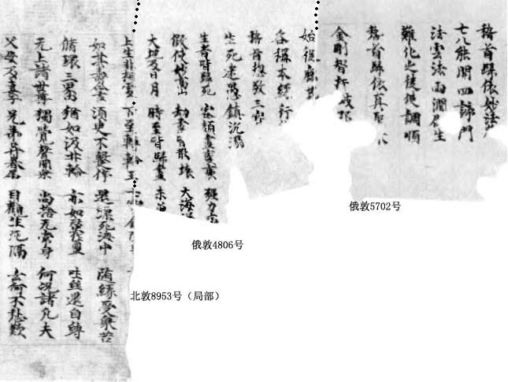
图6：俄敦5702号+俄敦4806号+北敦8953号（局部）缀合图
7、俄敦2349号+北敦7376号
（1）俄敦2349号，见《俄藏》9/162A。残片。如图7右上所示，首尾均残。通卷下残。存8行，每行存上部1～9字。首行仅存笔画残泐。尾行上下残。楷书，有乌丝栏。原卷无题，《俄藏》拟题作“佛经”。曾良教授拟题为“佛说无常经”。[6]105《俄藏敦煌汉文写卷叙录》将该号定为8～10世纪写本。
（2）北敦7376号（鸟76；北6675），见《国图》96/301A～302B。首残尾全。3纸，存45行，行约17字。首部如图7左部所示，首5行上残。楷书，有乌丝栏。所存内容起“□□□□（亦如蚕作）（茧）”，讫尾题“佛说无常三启经一卷”。《国图》叙录称该号为9～10世纪归义军时期写本。
按：上揭二号内容前后相承，断痕吻合无间，当可缀合。缀合后如图7所示，俄敦3429号尾3行与北敦7376号第2～4行上下左右相接，原本分属二号的残字从右而左、自上而下复合为“衆”、“兄弟并眷屬”、“是故勸諸”诸字，其中“故勸”二字仍略有残损。二号内容左右相续，北敦7376号第2行底端的偈颂“何况诸凡夫”与俄敦2349号第7行顶端的“父母及妻子”先后相承，不缺一字。且二号行款格式相同（行间距相等、字间距及字体大小相近、皆有乌丝栏），书风相似，字迹似同（比较二号皆有的“時”、“聞”、“衆”、“暫”、“尊”、“處”六字），可资参证。二号缀合后，所存内容起“（假使妙高山）”，讫尾题“佛说无常三启经一卷”。相应文字参见《大正藏》T17/745B26～746B8。
《俄藏敦煌汉文写卷叙录》称俄敦2349号为8～10世纪写本，而《国图》叙录称北敦7376号为9～10世纪归义军时期写本，二者虽不矛盾，却可再作斟酌。
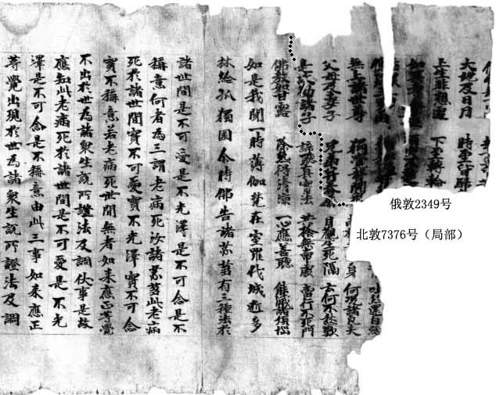
图7：俄敦2349号+北敦7376号（局部）缀合图
8、俄敦5318号+酒博13号
（1）俄敦5318号，见《俄藏》12/96B。小残片。如图8右上部所示，首尾均残。通卷下残。存4行，行约5～6字。楷书，有乌丝栏。原卷无题，《俄藏》未定名。
（2）酒博13号，见《甘藏》2/283A～284A。首残尾全。存50行，行约3～20字。首部如图8右部所示，首行仅存笔画残泐。第2～7行上下残，第8～10行、第16～17行上残，第14～15行下部有一小残洞。楷书，有乌丝栏。所存内容起“劫（尽）皆散坏”，讫尾题“佛说无常经”。《甘藏》叙录称此件书法很好，黑色润泽亮黑，所用纸为黄麻纸。卷内多处残损，有些破损处背面曾做过托补。叙录认为翟奉达曾以该经用于“七七斋”，该号残破可能亦为当时频繁使用所致，并推测唐时该经已用于斋醮。
按：上揭二号内容前后相承，当可缀合。俄敦5318号与酒博13号第4～7行上下相接，前者底端的残字“下”、“須”、“猶”、“獨”均有笔画残泐存留后者第4～7行顶端，二号拼合，“須”字仍略有残损，余皆成完璧。二号内容先后衔接，俄敦5318号首行偈颂“上生（大正藏本作“至”）非想处”与酒博13号第4行偈颂“（下）至转轮王”先后相承，文意畅通，此后3行仿此。且二号行款格式相同（行间距相等、字间距及字体大小相近、皆有乌丝栏），书风相似，笔迹似同（比较二号皆有的“處”、“盡”、“諸”、“尊”四字），可资参证。二号缀合后，所存内容起“劫（尽）皆散坏”，讫尾题“佛说无常经”。相应文字参见《大正藏》T17/745B26～746B8。
《甘藏》叙录判断酒博13号所用纸为黄麻纸，并对其卷面及书写特征有详尽描述，若信然可从，则俄敦5318号亦可同样看待。
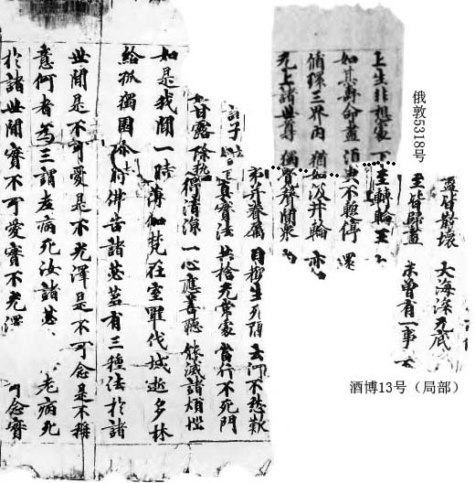
图8：俄敦5318号+酒博13号（局部）缀合图
9、伯5585号+伯5588P9号
（1）伯5585号，见《法藏》34/284A。残片。如图9右部所示，首尾均残。存18行，行约7～15字。第2～4行上残，倒数第2～9行下残。首尾行均仅存笔画残泐。楷书，有乌丝栏。原卷无题，《法藏》拟题为“佛说无常三启经”。
（2）伯5588P9号，见《法藏》34/294A。残片。如图9左下部所示，通卷上残。存5行，每行存下部4～5字。楷书，有乌丝栏。原卷无题，《法藏》拟题为“佛说无常三启经”。
按：上揭二号内容前后相承，断痕吻合无间，当可缀合。缀合后如图9所示，伯5585号与伯5588P9号上下衔接，衔接处分属二号的“不”、“无”二字复合为一，其中“无”字仍有残损。二号内容上下相接，伯5585号倒数第8行底端的“此”与伯5588P9号第2行的“时徒叹恨”相连成句，文意畅通。且二号行款格式相同（地脚等高、行间距相等、字间距及字体大小相近、皆有乌丝栏），书风相似，可资参证。二号缀合后，所存内容起 “内身衰变亦同然”，讫“（当勤策）□□（三业）”。相应文字参见《大正藏》T17/745C26～746A21。
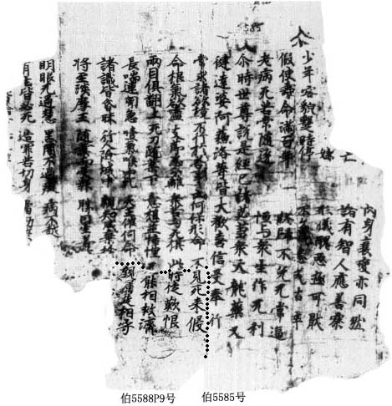
图9：伯5585号+伯5588P9号缀合图
10、北敦10231号+北敦11712号
（1）北敦10231号（L0360），见《国图》107/195A。残片。如图10右部所示，首尾均残。1纸，存3行，行约14字。楷书，有乌丝栏。《国图》叙录称该号为9～10世纪归义军时期写本。原卷无题，《国图》拟题为“无常经”。
（2）北敦11712号（L1841），见《国图》110/34A。小残片。如图10左部所示，首尾均残。2纸，存4行，行约12～17字。首行仅存笔画残泐。楷书，有乌丝栏。《国图》叙录称该号为9～10世纪归义军时期写本。原卷无题，《国图》拟题为“无常经”。
按：上揭二号内容前后相承，断痕吻合无间，当可缀合。缀合后如图10所示，北敦10231号与北敦11712号左右衔接，衔接处分属二号的残字自上而下复合为“少年容貌蹔時停”、“不”诸字。二号内容左右相续，北敦10231号末行偈颂“不久咸悉成枯悴”（与宫、宋、元、明本大藏经文字相同，《大正藏》本作“见枯羸”），与北敦11712号第2行首句偈颂“假使寿命满百年”衔接无间。又二号衔接处上端皆有条状卷面印记，二号拼合恰可对接成形。且二号行款格式相同（行间距相等、字间距及字体大小相近、偈颂行行约14字），书风相似，笔迹似同（比较二号皆有的“病死”二字），可资参证。二号缀合后，所存内容起“唯有胜法不灭亡”，讫“信受奉行”。相应文字参见《大正藏》T17/745C27～746A4。
《国图》叙录称北敦10231号所用字体为行楷，北敦11712号为楷书，今二号缀合为一，可统一判定。从缀合后写本来看，可定为楷书。
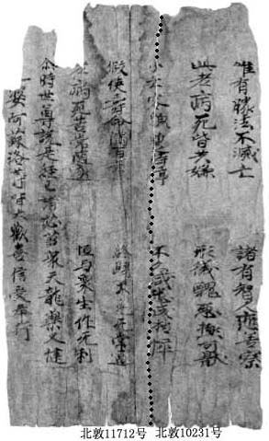
图10：北敦10231号+北敦11712号缀合图
11、俄敦4400号+俄敦5321号
（1）俄敦4400号，见《俄藏》11/220A。残片。如图11上部所示，首残尾全。存12行，行约2～9字。首行仅存“非久停”三字笔画残泐。《俄藏》未定名。
（2）俄敦5321号，见《俄藏》12/97A。残片。如图11下部所示，首尾均残。存6行，行约2～5字。通卷上残。首行及第5行上下残。原卷无题，《俄藏》未定名。
按：上揭二号内容前后相承，当可缀合。缀合后如图11所示，俄敦4400号第8～9行与俄敦5321号3～4行上下衔接，原本分属二号的残字从右而左复合为“邊”、“離”二字，仍有残损。二号内容上下左右相续，比勘完整经文，俄敦4400号第7行底端的“日”（《大正藏》本作“昼”）字与俄敦5321号第2行“自身依法住”之间当缺一“夜”字，补上“夜”字，二号可相连成句，合成一句偈颂“日夜自身依法住”。该句偈颂又与俄敦4400号“愿诸世界常安隐”前后相承，语意连贯。二号行款格式相同（行间距相等、字间距及字体大小相近），书风相似，字迹似同（比较二号皆有的“安”、“處”二字），可资参证。二号缀合后，所存内容起“□□（暂息）（非久停）”，讫尾题“佛说无常三启经一卷”。相应文字参见《大正藏》T17/746A23～746B8。
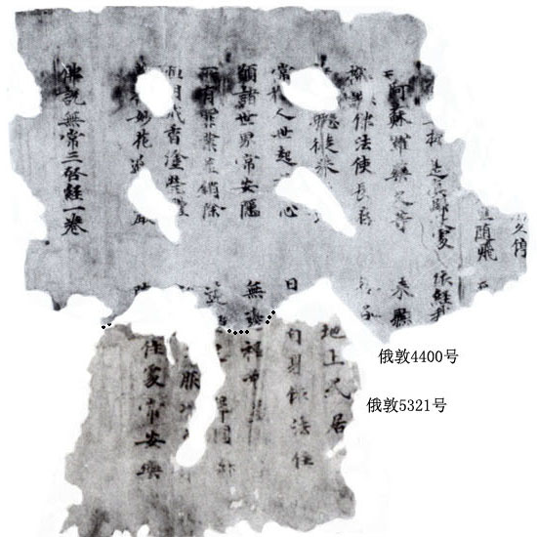
图11：俄敦4400号+俄敦5321号缀合图
12、北敦12215号+北敦8950号
（1）北敦12215号（L2344），见《国图》110/330A。小残片。如图12右部所示，首尾均残。1纸，存4行，行约9～17字。尾行末句偈颂仅存笔画残泐。楷书，有乌丝栏。《国图》叙录称该号为7～8世纪唐写本，卷面有红色染迹。
（2）北敦8950号（有71），见《国图》104/275A。残片。如图12左部所示，首残尾全。2纸，存10行，行约14字。首行下残。楷书，有乌丝栏。《国图》叙录称该号为8～9世纪吐蕃统治时期写本。该件背揭下残片2块，《国图》编号为北敦16331号。尾题下有小字注释，称：“初后赞劝，乃是尊者马鸣取经意而集造。中是正经，金口所说。事有三开，故云‘三启’也。”交代了经名由来。
按：上揭二号内容前后相承，当可缀合。缀合后如图12所示，北敦12215号与北敦8950号左右相接，后者首行第二句偈颂右侧笔画末梢恰好存留前者末行，二号拼合，得成完字。二号内容左右相续，北敦12215号末行末句偈颂“来听法者应至心”与北敦8950号首行首句偈颂“拥护佛法使长存”先后相承，文意连贯。且二号行款格式相同（天头地脚等高、行间距相等、字间距及字体大小相近、偈颂行行约14字），书风相似，字迹似同（比较二号皆有的“説”、“經”二字），可资参证。二号缀合后，所存内容起“譬如群宿鸟”，讫尾题“佛说无常三启经一卷”。相应文字参见《大正藏》T17/746A25～746B8。
《国图》叙录称北敦12215号为7～8世纪唐写本，北敦8950号为8～9世纪吐蕃统治时期写本。今既原为一卷，则此判定显然不妥，宜再斟酌。
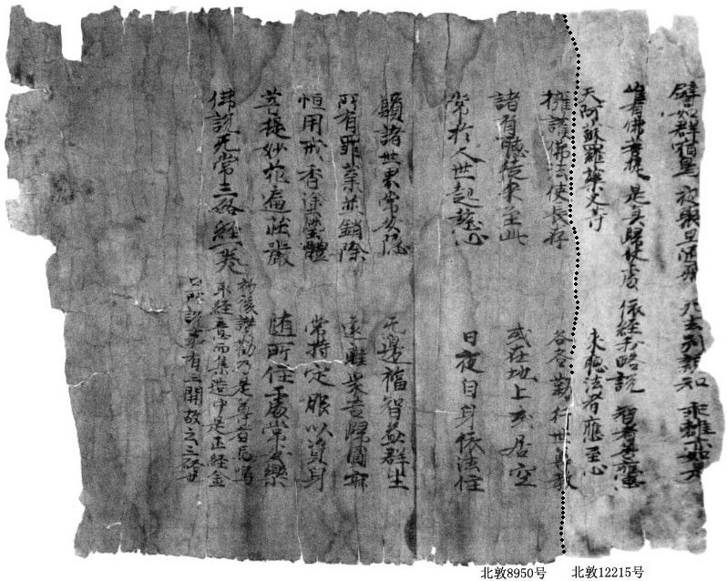
图12：北敦12215号+北敦8950号缀合图
上面我们通过残字契合、内容相承、行款格式、书风书迹近似、卷面印记拼合等方面的比较分析，将27号《无常经》残卷或残片缀合为12组。通过对这些残卷或残片的缀合，我们可以对写卷的断代、装帧形制、纸张性质、字体等问题作出更为准确的判断。如上文指出北敦11353号可与北敦8952号、北敦11175号缀合，《国图》叙录称北敦11353号为9～10世纪归义军时期写本，却称北敦8952号、北敦11175号为8～9世纪吐蕃统治时期写本，显然不妥。又如北敦10231号+北敦11712号缀合组，《国图》叙录称北敦10231号所用字体为行楷，北敦11712号为楷书，书风判定不一，宜再斟酌。再者如第5组，《国图》叙录判定北敦8954号为8～9世纪吐蕃统治时期袖珍本，今三号缀合为一，俄敦5885号与俄敦6112号的断代及装帧形制亦可作出判定。北敦8477号有护首，为另一遗书的拖尾，《国图》叙录特别指出这一装帧特点，相应地与之缀合的俄敦10661号的装帧形制也就得以确定。《国图》对于某些经卷纸张性质的判定，可能因经眼写卷的客观情况存在一些困难，未予作出说明，而一旦将相关的写卷缀合，这个问题往往冰解冻释。比如《国图》叙录称北敦11913号所用纸为唐麻纸，而北敦11211号如上文所述，可与之缀合，则其纸张性质可得判定。总之，敦煌残卷缀合并非“拼图游戏”，它对于我们准确认识敦煌文献有着较为重要的意义。

参考文献
[1]日本大藏经刊行会. 大正新修大藏经[M].台北:新文丰出版公司，1994-1996.
[2]孟列夫. 俄藏敦煌汉文写卷叙录[M].上海:上海古籍出版社，1999.
[3]敦煌研究院. 敦煌遗书总目索引新编[M].北京:中华书局，2000.
[4]方广锠. 英国国家图书馆藏敦煌遗书目录（斯6981号—斯8400号）[M].北京:宗教文化出版社，2000.
[5]张涌泉. 敦煌写本文献学[M].兰州:甘肃教育出版社，2013.
[6]曾良. 敦煌佛经字词与校勘研究[M].厦门:厦门大学出版社，2010.
[7]姚长寿. <普贤行愿品>的往生思想[J].法源,2003:6-10.
[8]张涌泉，罗慕君. 敦煌本<八阳经>残卷缀合研究[J].中华文史论丛,2014(2):239-278.
[9]张小艳. 敦煌本<父母恩重经>残卷缀合研究[J] .安徽大学学报,2015(3):88-97.

斯5160号较为特别，该号首残尾全，由偈颂、正文、偈颂、正文四部分依次组成。且第三部分偈颂与其余写卷同段相比，文字较少，之后所接尾段正文不见于该经其余敦煌写卷。斯5160号可能为该经异本。
文中的“北敦”指《国家图书馆藏敦煌遗书》（北京图书馆出版社，2005-2012，简称《国图》）敦煌写卷编号；“斯”指英国国家图书馆所藏敦煌文献斯坦因编号，主要据《敦煌宝藏》（台北：新文丰出版公司，1981-1986年，简称《宝藏》）、《英国国家图书馆藏敦煌遗书》（广西师范大学出版社，2011年陆续出版，简称《英图》）及IDP网站公布的彩色照片；“俄弗”、“俄敦”指《俄藏敦煌文献》（上海古籍出版社，1992-2001年，简称《俄藏》）编号；“伯”指法国国家图书馆所藏敦煌文献伯希和编号，据《法藏敦煌西域文献》（上海古籍出版社，1995-2005，简称《法藏》）；“津艺”指《天津市艺术博物馆藏敦煌文献》（上海古籍出版社，1992-2001年）敦煌写卷编号；“羽”指《敦煌秘笈》（大阪武田科学振兴财团，2009-2013年，简称《秘笈》）敦煌写卷编号；“北大D”指《北京大学藏敦煌文献》（上海古籍出版社，1995年）敦煌写卷编号；“酒博”指《甘肃藏敦煌文献》（甘肃人民出版社，1999年，简称《甘藏》）中所载酒泉博物馆收藏的敦煌写卷编号。北敦7779B号背，为北敦7779B号卷尾下边所粘纸条的背面，1行，仅存“中乾，死王催伺”六字，《国图》拟题为“死王催伺”，当误，此亦为《无常经》残片。北敦13069号为该经护首。
本文可直接缀合的卷号用“+”相接。
“《国图》110/148A”指《国图》第110册148页上栏。A、B分别表示上下栏。下仿此。
录文时原卷缺字用□表示，残缺不全或模糊难辨者用表示。
此处表示相应文字见《大正藏》第17册第745页中栏第7行至第745页中栏第17行。A、B、C分别表示上、中、下栏。下仿此。
敦煌本《无常经》末尾常见有注释小字，文字大致相同。 本文原载《中国学术期刊（网络版）·图书馆杂志》，2016年6月23日，http://www.cnki.net/kcms/detail/31.1108.G2.20160623.1708.006.html。

